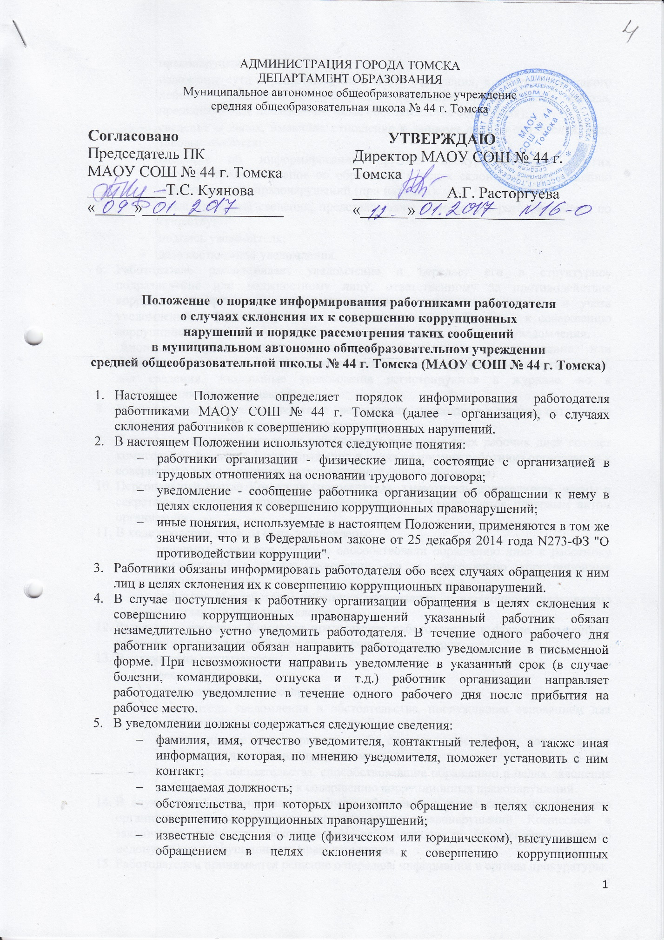

- правонарушений;
- изложение сути обращения (дата и место обращения, к совершению какого действия (бездействия) происходит склонение, предложенная выгода, предполагаемые последствия, иные обстоятельства обращения);
- сведения о лицах, имеющих отношение к данному делу, и свидетелях, если таковые имеются;
- сведения об информировании органов прокуратуры или других государственных органов об обращении в целях склонения к совершению коррупционных правонарушений (при наличии);
- иные известные сведения, представляющие интерес для разбирательства по существу;
- подпись уведомителя;
- дата составления уведомления.
- Работодатель рассматривает уведомление и передает его в структурное подразделение или должностному лицу, ответственному за противодействие коррупции в организации, для регистрации в журнале регистрации и учета уведомлений о фактах обращения в целях склонения работников к совершению коррупционных правонарушений (далее - журнал) в день получения уведомления.
- Анонимные уведомления передаются в структурное подразделение или должностному лицу, ответственному за противодействие коррупции в организации, для сведения. Анонимные уведомления регистрируются в журнале, но к рассмотрению не принимаются.
- Проверка сведений, содержащихся в уведомлении, проводится в течение пятнадцати рабочих дней со дня регистрации уведомления.
- С целью организации проверки работодатель в течение трех рабочих дней создает комиссию по проверке факта обращения в целях склонения работника организации к совершению коррупционных правонарушений (далее - Комиссия).
- Персональный состав Комиссии (председатель, заместитель председателя, члены и секретарь Комиссии) назначается работодателем и утверждается правовым актом организации.
- В ходе проверки должны быть установлены:
- причины и условия, которые способствовали обращению лица к работнику организации с целью склонения его к совершению коррупционных правонарушений;
- действие (бездействие) работника организации, к незаконному исполнению которых его пытались склонить.
- Результаты проверки Комиссия представляет работодателю в форме письменного заключения в трехдневный срок со дня окончания проверки.
- В заключении указываются:
- состав Комиссии;
- сроки проведения проверки;
- составитель уведомления и обстоятельства, послужившие основанием для проведения проверки;
- подтверждение достоверности (либо опровержение) факта, послужившего основанием для составления уведомления;
- причины и обстоятельства, способствовавшие обращению в целях склонения работника организации к совершению коррупционных правонарушений.
- В случае подтверждения наличия факта обращения в целях склонения работника организации к совершению коррупционных правонарушений Комиссией в заключение выносятся рекомендации работодателю по применению мер по недопущению коррупционного правонарушения.
- Работодателем принимается решение о передаче информации в органы прокуратуры.
- В случае если факт обращения в целях склонения работника организации к совершению коррупционных правонарушений не подтвердился, но в ходе проведенной проверки выявились признаки нарушений требований к служебному поведению либо конфликта интересов, материалы, собранные в ходе проверки, а также заключение представляются работодателю для принятия решения о применении дисциплинарного взыскания в течение двух рабочих дней после завершения проверки.

С Положением о порядке информирования работниками работодателя о случаях склонения их к совершению коррупционных нарушений и порядке рассмотрения таких сообщений в муниципальном автономно общеобразовательном учреждении
средней общеобразовательной школы № 44 г. Томска (МАОУ СОШ № 44 г. Томска)
ОЗНАКОМЛЕНЫ:

 | ФИО | должность | подпись | дата

ПРОЕКТ
ПОСТАНОВЛЕНИЕ
_______________2015 №_________
О Типовом положении информирования
работниками работодателя о случаях
склонения их к совершению коррупционных
нарушений и порядке рассмотрения таких сообщений
в муниципальных учреждениях и муниципальных
предприятиях города Ханты-Мансийска, а также
хозяйственных обществах, единственным учредителем
которых является Администрация города Ханты-Мансийска

В соответствии с Федеральным законом от 25 декабря 2008 года N273-ФЗ "О противодействии коррупции", распоряжением Правительства Ханты-Мансийского автономного округа - Югры от 14 августа 2014 года N449-рп "О типовом положении информирования работниками работодателя о случаях склонения их к совершению коррупционных нарушений и порядке рассмотрения таких сообщений в государственных учреждениях и государственных унитарных предприятиях Ханты-Мансийского автономного округа-Югры, а также хозяйственных обществах, фондах, автономных некоммерческих организациях, единственным учредителем (участником) которых является Ханты-Мансийский автономный округ-Югра", руководствуясь статьей 71 Устава города Ханты-Мансийска:
1.Утвердить:
1.1.Типовое положение информирования работниками работодателя о случаях склонения их к совершению коррупционных нарушений и порядке рассмотрения таких сообщений в муниципальных учреждениях и муниципальных предприятиях города Ханты-Мансийска, а также хозяйственных обществах, единственным учредителем которых является Администрация города Ханты-Мансийска согласно приложению 1 к настоящему постановлению.
1.2.Форму журнала регистрации и учета уведомлений о фактах обращения в целях склонения работников к совершению коррупционных правонарушений согласно приложению 2 к настоящему постановлению.
2.Рекомендовать муниципальным учреждениям и муниципальным предприятиям города Ханты-Мансийска, а так же хозяйственным обществам, единственным учредителем которых является Администрация города Ханты-Мансийска в течение четырнадцати дней с момента подписания настоящего постановления утвердить положение информирования работниками работодателя о случаях склонения их к совершению коррупционных нарушений и порядке рассмотрения таких сообщений в соответствии с настоящим постановлением.
3.Опубликовать настоящее постановление в средствах массовой информации и разместить на Официальном информационном портале органов местного самоуправления города Ханты-Мансийска.
4.Настоящее постановление вступает в силу с момента его подписания.

Глава Администрации
города Ханты-Мансийска М.П.Ряшин

Приложение 2
к распоряжению Администрации
города Ханты-Мансийска
от «___»________2014 №______

Форма журнала регистрации и учета уведомлений о фактах обращения
в целях склонения работников к совершению
коррупционных правонарушений

N п/п | Дата регистрации | Сведения об уведомителе | Дата и место обращения.  Краткое изложение обстоятельств дела | Решение о проведении проверки (дата, номер) | Решение, принятое по результатам проверки | Дата и исходящий номер направления материалов в органы прокуратуры | Примечание
1 | 2 | 3 | 4 | 5 | 6 | 7 | 8

